Parijs - Notre Dame
- Deze imposante gotische kathedraal ligt op een eiland – Île de la Cité – in de Seine.
- Het eiland is met de rest van Parijs verbonden door verbonden door diverse bruggen, waaronder de oudste van de stad: Pont Neuf.
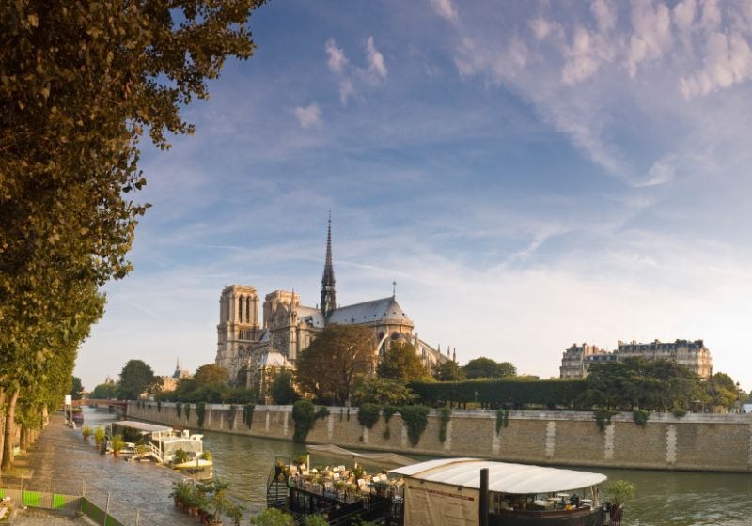
- In de tweede helft van de 12e eeuw werd begonnen met de bouw van de Notre Dame.
- Er werd bijna twee eeuwen aan gewerkt maar de tw ee klokkentorens van 69 meter hoog zijn onvoltooid. De kerk is 130 meter lang en 48 meter breed. Napoleon Bonaparte liet zich in deze kerk in 1804 tot keizer kronen.
- In 1844 werd begonnen met een grootscheepse renovatie om de schade door de franse Revolutie ongedaan te maken.
- In 1992 werd de kathedraal opnieuw onderhanden genomen, een restauratie die volgens de planning tien jaar zou duren maar nog steeds niet is afgerond.
- Het schoonmaken en herstellen van ornamenten en beelden bleek moeilijker dan verwacht.
- De drie portalen aan de voorkant van de kathedraal zijn schitterend versierd. Het middenportaal heeft
- Het Laatste Oordeel als thema met Christus in het midden en links en rechts de personificaties van deugden en ondeugden.
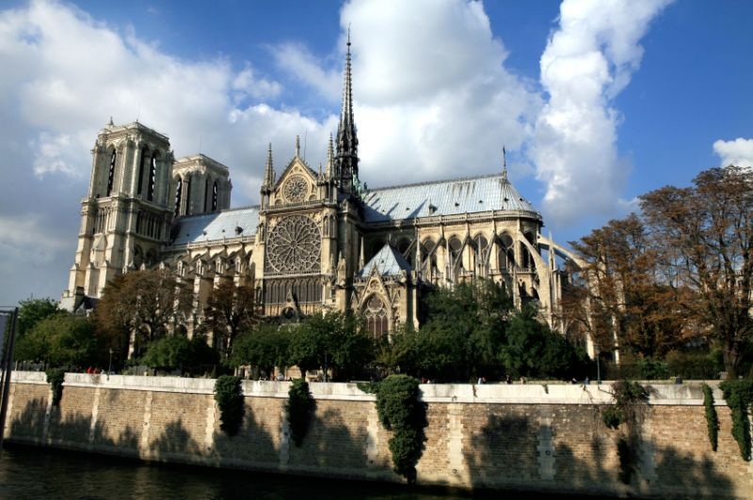
- Het portaal links is opgedragen aan de Heilige Maagd en het portaal rechts aan Sint Anne.
- Boven de portalen bevindt zich de Koningsgalerij, w aar de 28 koningen van Judea en Israël staan afgebeeld.
- De Notre Dame is beroemd om haar prachtige gebrandschilderde ramen.
- Zo ziet u aan de voorkant een roosvenster met Jezus en Maria geflankeerd door engelen.
- Dit raam bestaat nog helemaal uit het originele glas, andere ramen in de kerk zijn vaak replica’s.
- In de kerk kunt u genieten van beelden en schilderijen, voor het merendeel uit de 17e eeuw.
- In de schatkamer bevindt zich de Doornenkroon van Christus en het Croix Palatine.
- De zuidelijke toren is te beklimmen. Van de top heeft u een schitterend uitzicht over de Seine en Parijs.
- Het boek ‘De Klokkenluider van de Notre Dame’ van Victor Hugo uit 1831 maakte de kerk wereldberoemd.
- Het boek gaat over de ongelukkige (want gebochelde) klokkenluider Quasimodo die verliefd is op de beeldschone zigeunerin Esmeralda.
- Op het plein voor de kathedraal ligt het Point zéro des routes de France.
- Vanaf dit punt worden alle afstanden in Frankrijk tot Parijs berekend.
- La cathédrale Notre-Dame de Paris
Adres: Rue du cloître Notre-Dame
Openingstijden: 10.00-18.30 (april-september), 10.00-17.30 (oktober-maart)
Toegangsprijs: € 7,50, 18-25 jaar € 4,80, onder 18 jaar gratis.

